中国广电5G网络服务贵州启动仪式在贵阳举行

6月27日上午10时30分，中国广电5G网络服务贵州启动仪式在贵州饭店国际会议中心一楼贵州厅举行，标志着广电5G在贵州正式开网运营。本次活动由贵州省广电局暨中国（贵州）智慧广电综合试验区建设联席会议办公室主办，贵州省广电网络公司承办。贵州省委常委、省委宣传部部长、省委教育工委书记卢雍政出席启动仪式并讲话。
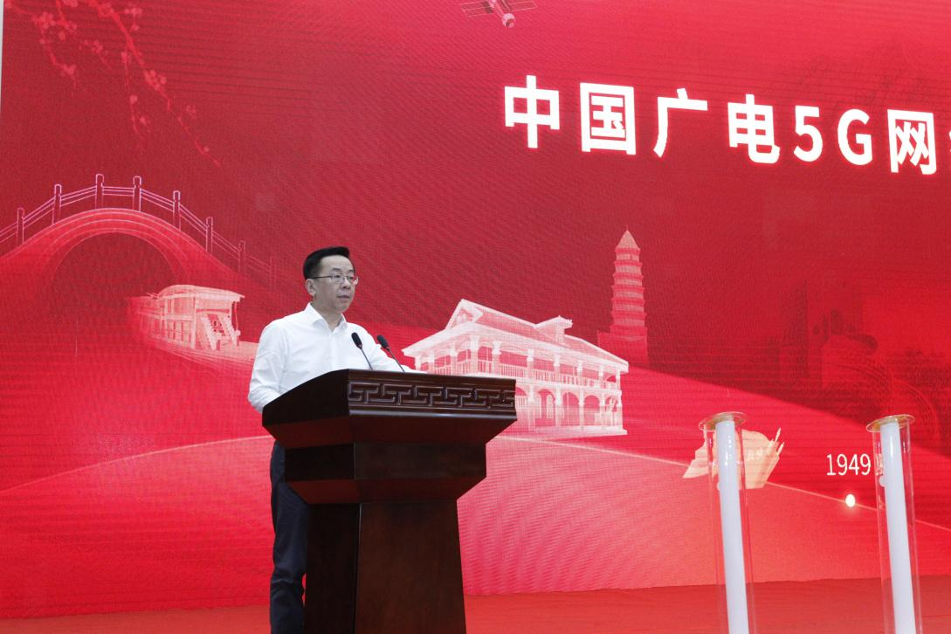
卢雍政在启动仪式上讲话
当日上午10时，中国广电5G网络服务启动仪式在北京举行。根据中国广电公司统一安排，全国已具备5G网络服务启动条件的20个省级广电网络公司，分别开展本省的广电5G网络服务启动仪式。
在启动仪式上，卢雍政指出，建设广电5G，是贯彻落实习近平总书记重要指示精神和党中央决策部署的重要举措，对维护意识形态安全，建设网络强国、数字中国、智慧社会，发展数字经济具有重要意义。近几年，有关单位及广电系统以中国（贵州）智慧广电综合试验区建设规划为指导，将智慧广电和广电5G一体推进，从在全国首批开展广电5G网络试验，到今天贵州成为首批广电5G放号试商用的20个省份之一，贵州广电5G建设一直走在全国前列，这些都是我们团结奋进、敢为人先、不懈奋斗的结果。他强调，用好广电5G，要坚持共建共享、共同发展理念，既要巩固好雪亮工程、智慧教育、智慧监测等有一定基础的业态，也要积极拓展新的业态和领域，让大家共享建设成果，为我省数字经济发展提供有力支撑。同时推进科技与文化深度融合，在技术创新上奋力突破，要积极参与国家文化专网和国家文化大数据建设，创新数字文化消费新场景，更好满足人民群众美好视听需求，建好用好发展好广电5G网络，奋力谱写多彩贵州现代化建设新篇章。
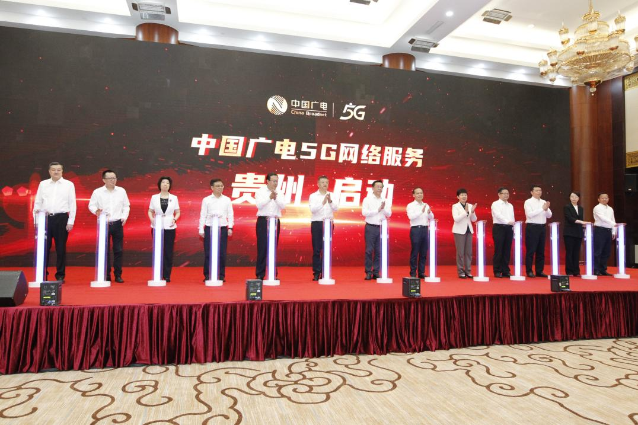
启动仪式现场
贵州省通信管理局局长尚凯莺在致辞中表示，广电作为第四大通信运营企业，要同电信、移动、联通一道，坚持以人民为中心的发展思想，聚焦行风建设，强化内部管理，规范营销行为，在5G品牌宣传、产品设计、价格制定、活动策划、营销开展以及后期维护等各个环节主动服务、规范服务、高质量服务，营造合作共赢、良好和谐的行业发展环境，巩固提升群众满意度和获得感。省广电网络公司更要充分利用中国（贵州）智慧广电综合试验区这牌金字招牌，发挥全国唯一的智慧广电综合试验区得天独厚的优势，加强与中国广电集团公司的汇报对接，争取更多政策资源，支持广电5G在我省各行业各领域的发展应用，争取保持走在全国前列，为我省经济社会和通信行业高质量发展作出积极贡献。我们将全力支持贵州广电的建设和发展，积极统筹推动省内四家通信运营企业深化5G共建共享、互联互通，实现5G赋能产业、创造价值。
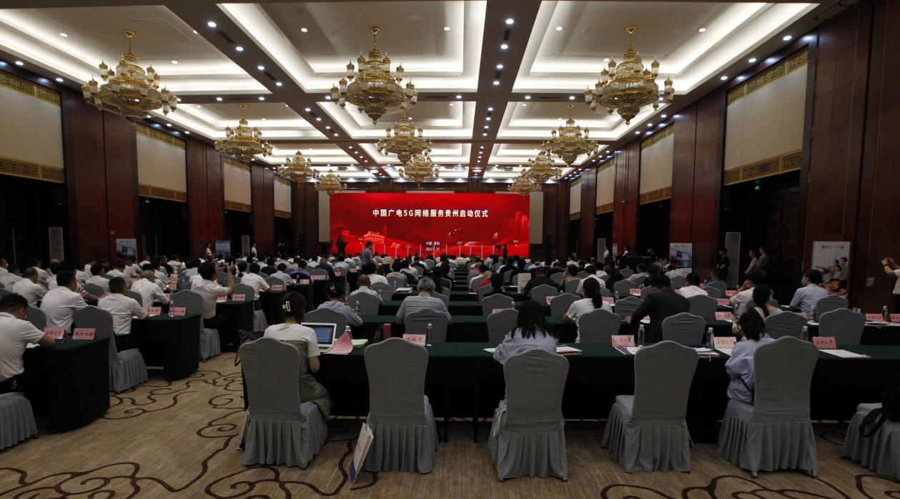
启动仪式现场
贵广网络党委书记、董事长李巍表示，贵广网络将紧紧围绕省委省政府的决策部署，按照省委宣传部的要求，根据中国广电的工作部署，把加快广电5G建设发展作为贯彻落实新国发2号文件精神的重要举措，作为推动行业高质量发展的必然要求，以高度的政治责任和使命担当，秉持“致广大、极视听”的理念，以开放包容、共生共赢的态度，积极携手各方，不断创新丰富5G应用场景，推动广电5G在更多行业、更广领域发挥作用，不断满足广大人民群众对美好生活的新期待，让广电5G更广更精彩，让广电5G在多彩贵州建设中做出更多新的贡献。
中国（贵州）智慧广电综合试验区建设联席会议成员单位、相关省直厅局、部分省管企业、三大运营商及中国铁塔贵州分公司相关负责同志，广电5G业务合作单位和政企客户代表，省广电局、省广电传媒集团、省广电网络公司班子成员和主流媒体记者出席启动仪式。

